MEVLANA:
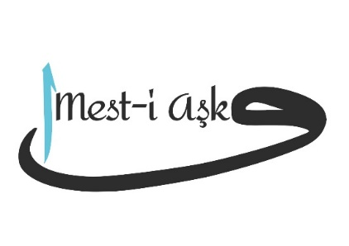
Gösterim Tarihi: ?????
Dağıtım: ?????
Yapım: Simarya Film
Montaj - Post Prodüksiyon: Dijital Sanatlar / Mustafa Uslu
Yapımcı: Mehran Boromoomandffomani
Müzik: Fahir Atakoğlu
Senaryo: Hasan Fathi, Farhad Tohidi
2. Fragman: https://youtu.be/8hK_ZnCt8aE
Yönetmen: Hasan Fathi
Oyuncular: Parsa Pirouzfar (Mevlana), Shahab Hosseini (Şems), İbrahim Çelikkol (İskender Bey), Bensu Soral (Meryem), Boran Kuzum (Mevlana’nın küçük oğlu Alaeddin), Selma Ergeç (Mevlana’nın eşi Kerra Hatun), Hande Erçel (Kimya Hatun), Burak Tozkoparan (Mevlana’nın büyük oğlu Sultan Veled)

Filmde, tarihin çok ötesinden beri, düşünceleri, öğretileri ve sözleriyle tüm dünyada milyonlarca kişinin gönüllerinde taht kuran, aşkı en saf ve en evrensel boyutta anlatan, hoşgörü ve barışın sembolü, sadece İslam alemini değil, tüm insanlığı kendisine hayran bırakmış Mevlana Celaleddin-i Rumi ve ona manevi yol arkadaşlığı, sohbet şeyhliği yapan Şems-i Tebrizi’nin hayat hikâyesi anlatılıyor.

Konu:

1- Kimya Hatun, 18 yaşındadır ve çocuk yaşta annesiz ve babasız kaldığından Mevlana ve Kerra Hatun tarafından evlat edinilmiştir. Kimya Hatun, Mevlana’nın öğretisine gönül vermiş, maneviyat yönünden güçlü bir kadındır. Mevlana, hayatta en çok sevdiği iki kişi olan Kimya Hatun ile Şems’i bir araya getirmek ister. Kimya Hatun sorgusuz sualsiz Şems ile evlenmeyi kabul eder. Şems’i tanıdıkça gönlünün büyüklüğünü, maneviyatının ne kadar yüksek olduğunu ve birçok delikanlıdan daha cesur yapıda olduğunu anladıkça aşkı daha da büyür.

2- “Mevlana” kelime anlamı olarak bizim Mevla’mız, gönüllerimizin yol göstereni demek. İnsanlık tarihinin en büyük aşk muallimidir. Türkiye ve İran ortak yapımı film, Celalettin Muhammad Belhi’nin (Rumi’nin) irfan yolundaki serüvenini anlatıyor. Herkesin çok merak ettiği, kapalı kapıların ardındaki irfan sohbet anlarının perdeleri, onlarca ilim, irfan, tarih ehlinin inanılmaz hassasiyeti ve danışmanlıkları ile aralanıyor ve ilk kez dünya sinemasına taşınıyor.

https://simaryaproductions.com/tr/
https://www.instagram.com/simaryafilm/
https://twitter.com/Simaryafilm

Basın İrtibat:
Meltem Göl Hemmatirad
glmeltem@gmail.com
0532 705 41 74

